 | du vendredi 10 au  dimanche 12 octobre 2025  ESCAPADE CULTURELLE  à  LISBONNE  et la serra de Sintra  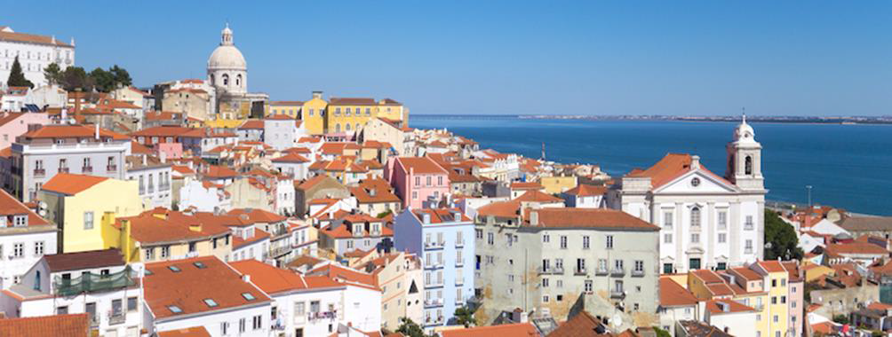  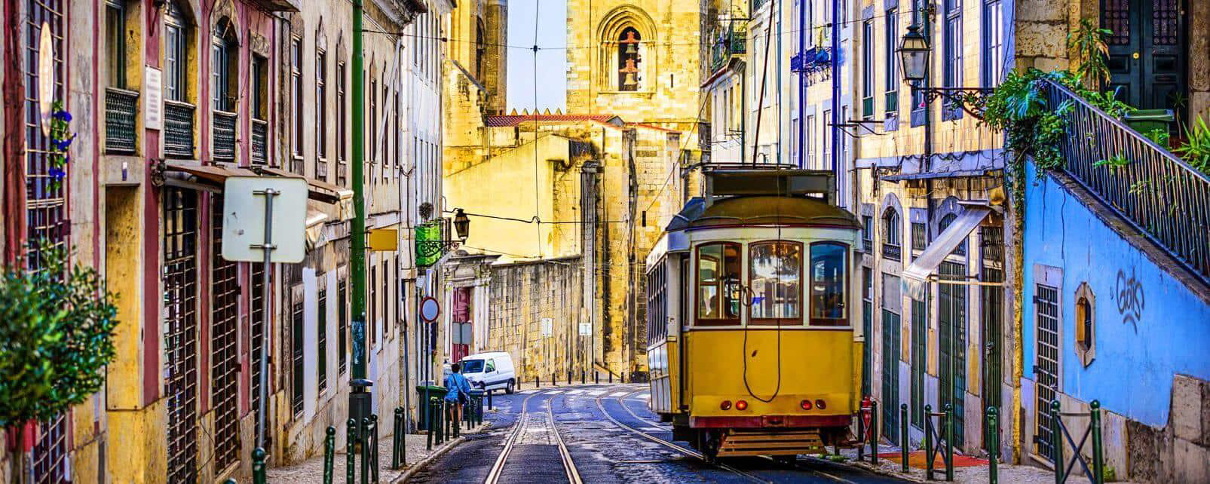 | 
PROGRAMME
L’ASCE 31 vous propose un programme varié et encadré
par 1 ou 2 bénévoles de notre association.
L’ordre des visites ou excursions pourra être modifié ou inversé , tout en respectant le contenu du programme
CARTE D’IDENTITÉ OU PASSEPORT EN COURS DE VALIDITÉ OBLIGATOIRE

JOUR 1 / VENDREDI 10 OCTOBRE 2025 / TOULOUSE - LISBONNE

Rendez-vous à l’aéroport de Toulouse Blagnac (horaire précis à convenir ultérieurement)
Enregistrement de vos bagages, remise de la Lisboa Card ( 48 h pour Jours 1 et 2) et embarquement.
06h40: Envol à Destination de Lisbonne sur Vol régulier direct TAP Air Portugal.
07h45 : Arrivée à l’aéroport de LISBONNE

Transfert, en transports en commun, à l’hôtel DOM CARLOS PARK 3* (ou similaire) situé en centre-ville .
Dépôt des bagages à la réception (chambres disponibles seulement à partir de 15 heures)

Temps libre pour découvrir la ville à votre guise
OU
programme proposé et encadré par l’ASCE 31 :

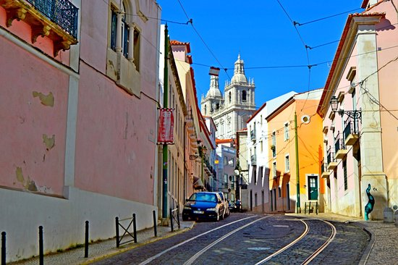
Matin : Quartier de l’Alfama , le plus authentique de Lisbonne
Embarcation à bord du fameux tramway n°28 pour le « meilleur circuit de tramway du monde » (,à 1,5 kms de l’hôtel à pied) et balade urbaine dans ce cœur historique.
Un dépaysement total, pour ce quartier qui permettra de découvrir plusieurs sites comme : la cathédrale, les belvédères, le château Saint-Georges.

Déjeuner libre (à la charge de chaque participant)
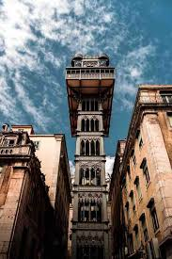
Après-midi : Quartier de Baixa Chiado , l’un des quartiers les plus célèbres et animés de Lisbonne
Promenade dans les rues pavées (rue Augusta...) avec des arrêts devant des bâtiments historiques (couvent gothique, théâtre national de Sao Carlos…) , des grandes places (place du commerce…) ou encore des magasins élégants.
Montée dans l’ascenseur historique en fer forgé (l’élevador de Santa Justa) offrant une vue imprenable sur la ville de Lisbonne

Dîner libre (à la charge de chaque participant)

Possibilité de rajouter l’option : Dîner Fado dans un restaurant typique boissons incluses : ¼ vin, ¼ eau.

Nuit à l’hôtel.

JOUR 2 / SAMEDI 11 OCTOBRE 2025 / LISBONNE

Petit-déjeuner à l’hôtel.

Temps libre pour découvrir la ville à votre guise
OU
programme proposé et encadré par l’ASCE 31 :

Matin : Quartier de Bélem , à l’Ouest de Lisbonne
Un endroit de grand charme où se trouvent certaines des attractions touristiques les plus emblématiques de la ville. Visite de parcs, grands espaces verts mais surtout de la Torre de Belém (le monument le plus célèbre et le plus photographié de Lisbonne) et le Mosteiro dos Jeronimos (le meilleur exemple d’architecture de style manuélin). N’oublions pas la pause-café avec un délicieux Pastel de Belém !
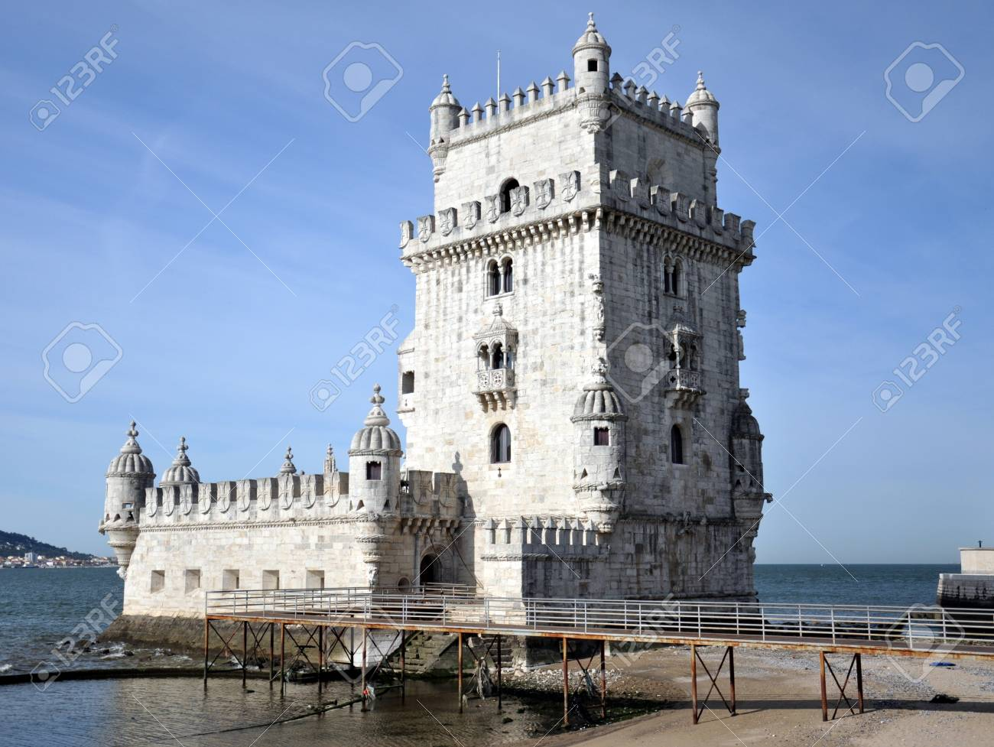
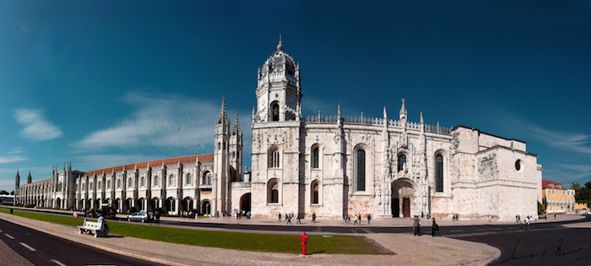
Déjeuner libre (à la charge de chaque participant)

Après-midi : Traversée du Tage en ferry et visite de Almada
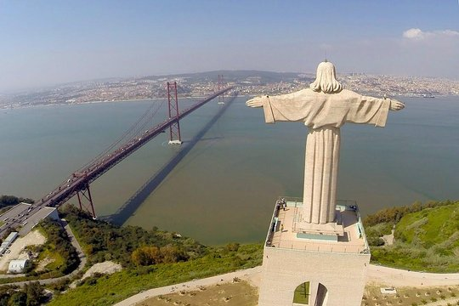
Construite en 1959, du haut de ses 110 mètres la statue du Cristo-Rei offre une vue imprenable sur la capitale du pays et sur l’estuaire du Tage. Tout comme la statue du Cristo Redentor de Rio de Janeiro, le Cristo-Rei ouvre ses bras vers Lisbonne et accueille des centaines de touristes, mais aussi beaucoup de fidèles en pèlerinage. Dans celle qui est connue sous le nom de « l’autre rive » ou « la rive sud » par les lisboètes, se trouve aussi l’une des plus populaires stations balnéaires de la région : la Costa da Caparica. Là, plus de 13 km d’excellentes plages attendent tous ceux qui apprécient le soleil et la mer.
Les plus courageux apprécieront monter dans l’ascenseur aux pieds du christ pour observer un panorama exceptionnel (à prévoir en supplément ascenseur Cristo Rei : environ 7 € / personne)


Dîner libre (à la charge de chaque participant) au Time Out Market, grand marché couvert, constitué d'une trentaine de kiosque dans le quartier de Ribeira
( 200 mètres à pied de l’hôtel)

Sur grandes tables hautes ou basses possibilité d'y manger et boire plein de spécialités régionales entre autres .

(les plus courageux pourront finir leur soirée à la rue rose , bica ou bairro alto qui sont les quartiers nocturnes – 20 min à pied de l’hôtel)

Nuit à l’hôtel.

JOUR 3 / DIMANCHE 12 OCTOBRE 2025 / SINTRA / CABO DA ROCA / CASCAIS / ESTORIL/ AEROPORT LISBONNE

Petit-déjeuner à l’hôtel.

Journée d’excursion avec guide local et chauffeur

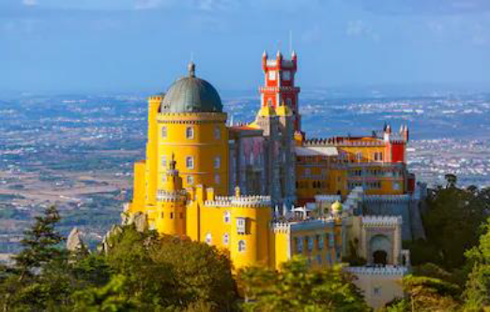

Départ vers SINTRA, une ville d’ambiance féerique et cela se sent dans l’air. Découverte des rues aux maisons et petits palais anciens qui se démarquent du centre historique (parking autocar à 20 min à pied)
Visite du Palais national (avec audioguides inclus).
(N’oubliez pas, avant de repartir, de goûter à Sintra une délicieuse queijada (tartelette), la spécialité de la ville)

Temps libre pour achats de souvenirs et découvertes personnelles

Déjeuner typique inclus , repas complet.

Départ vers les falaises abruptes de Cabo da Roca, le point le plus occidental du continent européen. Puis, départ vers la Côte du Soleil et ses plages : la cosmopolite ESTORIL, une plage de sable fin très connue par la qualité de ses distractions, et CASCAIS, un port de pêche traditionnel, mais aussi une station très animée. Admirer la belle baie de Cascais est un moment à ne pas perdre.
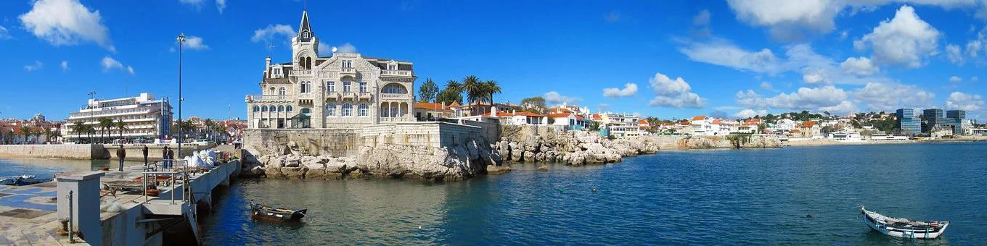
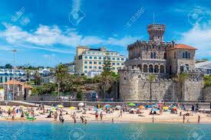

Transfert vers l’aéroport de Lisbonne, assistance aux formalités d’enregistrement et envol à destination de votre
ville sur vol direct de la TAP ou similaire.

19h50 : Envol à Destination de Toulouse sur Vol régulier direct TAP Air Portugal.
22h45 : Arrivée à l’aéroport de Toulouse

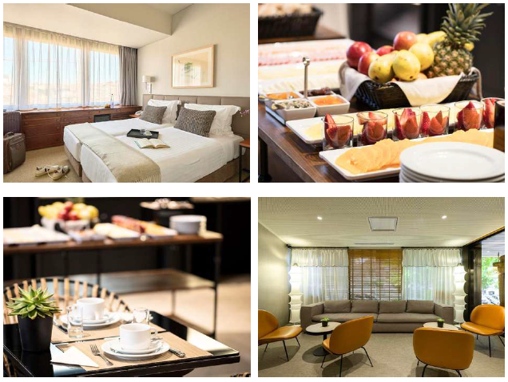
HOTEL DOM CARLOS *** ou similaire
L'Hotel Dom Carlos Park bénéficie d'un emplacement central à Lisbonne, à seulement 50 mètres de la station de métro Marquês de Pombal, qui dessert le centre-ville historique en moins de 10 minutes. L'Avenida da Liberdade est
à 250 mètres. Toutes les chambres sont dotées de la climatisation, d'une télévision à écran plat, ainsi que d'une salle de bains avec une baignoire et un sèche-cheveux. La connexion Wi-Fi est gratuite dans l'ensemble des locaux. Un
petit-déjeuner buffet est servi chaque matin jusqu'à 11h30 au salon Dom Carlos, qui dispose également d'un bar en libre-service. Le salon comprend une télévision à grand écran plasma. Le personnel de la réception ouverte 24h/24
pourra vous aider à réserver un restaurant, une activité ou encore à louer une voiture. Un service de navette
aéroport est assuré sur demande et moyennant un supplément. L'Avenue de la Liberté, à proximité, est réputée pour
ses boutiques haut de gamme. Le Rossio, le Chiado et la place du Commerce sont accessibles en quelques minutes
en métro. Les nombreux bars et restaurants réputés du Bairro Alto vous attendent à 20 minutes à pied. L'aéroport
international de Lisbonne, installé à 6,4 km, est desservi par le métro.

TARIFS
ET CONDITIONS

Adhérent de l’ASCE 31 ( actifs/retraités) : 590 euros par personne en chambre double
Adhérent de l’ASCE 31 ( extérieur dit « occasionnels ») : 640 euros par personne en chambre double
Adhérent d’une ASCE de la région Midi-Pyrénées : 640 euros par personne en chambre double

CE TARIF COMPREND
Les vols TOULOUSE/LISBONNE/TOULOUSE sur compagnie régulière TAP AIR Portugal
(un bagage à main par personne de 10 kg : 55x40x25cm + un bagage en soute de 20 kg)
Les taxes aéroportuaires et surcharges
(susceptible de réajustement)
L’hébergement en hôtel 3* en chambre double pour 2 nuits en petit déjeuner
Les taxes de séjour
La Lisboa Card 48 h pour Jours 1 et 2
(transport gratuit , entrées incluses , réductions... )
Visite de SINTRA / CABO DA ROCA / CASCAIS / ESTORIL le jour 3
(incluant autocar privatisé, déjeuner typique inclus,
transfert vers l’aéroport de Lisbonne en fin de journée)
L’assurance Multirisque et covid avec Assurinco

CE TARIF NE COMPREND PAS
Les repas (non mentionnés dans le programme), boissons, extras et dépenses personnelles,
Le supplément chambre individuelle : 170 euros par personne,
L’option du dîner Fado dans un restaurant typique
Les pourboires au guide et au chauffeur pour le jour 3

BULLETIN D’INSCRIPTION

Nom : Prénom :
ASCE : Numéro d’adhérent
Date de naissance :
Téléphone portable personnel :
(si possible, au cas où nécessité de vous joindre le jour même)
Service : Retraité :
adresse personnelle :
adresse mail personnelle :
Identité de la ou des personnes accompagnant l’adhérent :
Nom | Prénom | Date de naissance
Pour les membres extérieurs dits « occasionnels », l’adhésion à l’ASCE 31 est obligatoire (17 € en individuel ou 28 € en famille).
Elle est à régler à part soit par chèque soit par virement à envoyer en même temps que l’inscription à votre ASCE d’origine.
Pour tout renseignement complémentaire, vous pouvez nous contacter sur notre boite mail : permanent.asce-31@i-carre.net
La totalité du paiement du séjour, ainsi qu’une photocopie de votre carte d’identité ou passeport en cours de validité pour chacun des participants est obligatoire au moment de l’inscription.
Pour rappel :
Adhérent de l’ASCE 31 ( actifs/retraités) : 590 euros par personne en chambre double
Adhérent de l’ASCE 31 ( extérieur dit « occasionnels ») : 640 euros par personne en chambre double
Adhérent d’une ASCE de la région Midi-Pyrénées : 640 euros par personne en chambre double
À ce tarif :

Je souhaite prendre :
Chambre individuelle ○ OUI ○ NON
Si oui, je verse en supplément les 170 €

Je souhaite participer au :
Dîner Fado dans un restaurant typique boissons incluses : ¼ vin, ¼ eau. ○ OUI ○ NON
Si oui, je verse en supplément les 55 €/Adulte

Le montant total du séjour pour les participants est de : …………… €

par
○ chèque à l’ordre de l’ASCE 31
○ chèques vacances
○ en ligne sur notre plateforme ASCE 31 :
https://www.payasso.fr/asce-31/page-de-paiement-montant-libre
en cliquant sur le libellé « Escapade Lisbonne »
Vous pouvez régler soit la totalité soit par mensualité avant le 15 du mois :

 | Adhérent ASCE 31 | Adhérent ASCE de la région Midi-Pyrénées
15/03/25
15/04/25
15/05/25
15/06/25
15/07/25
15/08/25
15/09/25
(Si paiement mensuel du séjour par virement ou en ligne, merci de joindre un chèque de caution
de 300 € lors de l’inscription (celui-ci sera déchiré ou restitué à la fin du règlement total)

Signature obligatoire du Président de votre ASCE
(sauf pour les adhérents de l’ASCE organisatrice : ASCE 31)

__________________________________________________________________________________________
Autorisation de publication de photographies
Je soussigné (e) ................................................ (nom de la personne),
accorde à l’ASCE 31 et l’URASCE MIDI PYRÉNÉES la permission de publier les photographies que vous avez prises de ma personne ainsi que des personnes inscrites ci-dessus, à l'occasion de l’escapade à Lisbonne.
Ces images pourront être exploitées dans notre P'tit journal et/ou sur le site ASCE 31, accessible à l'adresse suivante.
https://www.fnasce.org/asce-31-r183.html
Signature

A …....................., le....................

DERNIER DÉLAI DE RÉCEPTION DES DOSSIERS D'INSCRIPTION COMPLETS:
LE VENDREDI 21 FÉVRIER 2025

Fiche à retourner à :
ASCE 31/ Week-end à LISBONNE
1 Rue de la Cité Administrative – CS 80002
31074 Toulouse Cedex 09

Pour tout renseignement, vous pouvez écrire à :
permanent.asce-31@i-carre.net

ou contacter Sophie au :
06 76 84 76 75

ATTENTION LES PLACES SONT LIMITÉES!
Seules les demandes complètes,
préalablement validées par leur ASCE d’origine (hors ASCE 31),
accompagnées du règlement
seront prises en compte par ordre d'arrivée

Nota :
Nécessité d’avoir une bonne condition physique
car pas mal de marche pendant ces 3 jours.

